**Маршрут безопасности «Дом – школа – дом»**

**______________________________________,**

**фамилия, имя**

**обучающегося ___ «____» класса**

**МБОУ «СОШ №14» имени А.М. Мамонова**

**на 2024/2025 учебный год**

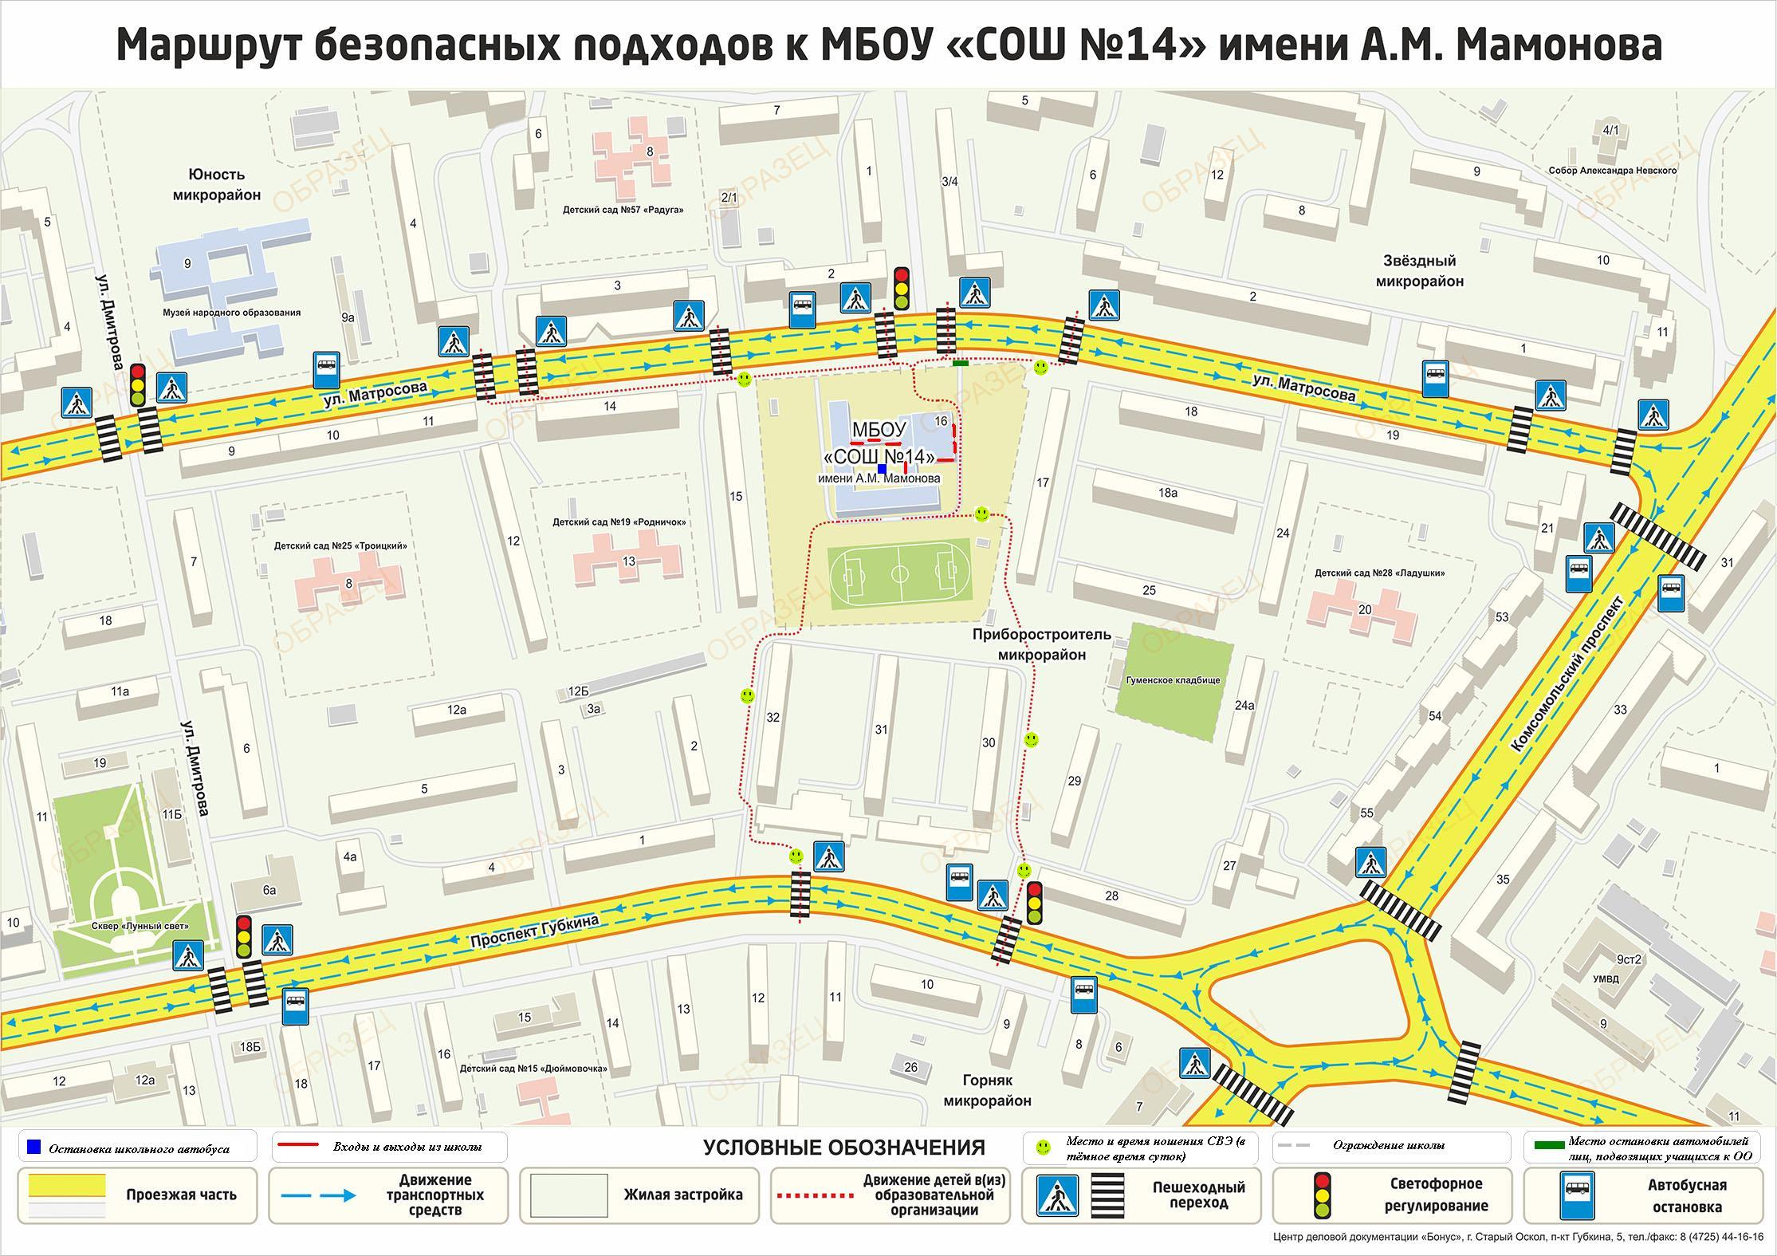

**Приложение к Маршруту «ДОМ – ШКОЛА – ДОМ» -**

**список безопасных мест-укрытий при ЧС «Ракетная опасность», «Опасность БПЛА»**

**по дороге в школу и из школы:**

**МБДОУ Д/С №19 «Родничок», МБДОУ Д/С №28 «Ладушки», МБДОУ Д/С №25 «Троицкий», МБДОУ Д/С №57 «Радуга», аптека «Таблеточка» (Приборостроитель, д.30), магазин «Фикспрайс» (Звёздный, д.1), магазин «СекондХенд» (Приборостроитель, д.32), помещение ООО «ЖЭУ-7/1» (Приборостроитель, д.28), арка между д.31 и д.32 (Приборостроитель), арка между д.53 и д.54 (Приборостроитель), арки между д. 9 и д.10 (Приборостроитель), жилые дома (при открытых дверях в подъездах), кафе «Пингвин» (Приборостроитель, д.26). Также можно спрятаться в канавах, траншеях, ямах, других углублениях в земле, вдоль высокого бордюра или фундамента забора.**

**____________________________________________________________________________________________________________________________________________________________**

**Дата: _____________________**

**____________________ ________________________ (ознакомлен/ознакомлена)**

Подпись ФИО родителя